[同行相侵还是正义伸张？南通大学附属医院和南通大学合作研究遭中国打假人曝光](https://mp.weixin.qq.com/s?__biz=MzkyNzY3NzY3Nw==&mid=2247500700&idx=4&sn=78b4e81a22546a03a3a5a55fc7e0eb6e)

[学术深瞳](javascript:void(0);)2025-04-05 13:22:13广东

近日，国际期刊《Journal of Cardiovascular Pharmacology》2022年发表的一篇关于受体相互作用蛋白激酶3（RIPK3）调控心肌肥大机制的研究论文近日陷入学术争议。该研究题为**"The Regulatory Mechanism and Effect of Receptor-Interacting Protein Kinase 3 on Phenylephrine-Induced Cardiomyocyte Hypertrophy" 受体相互作用蛋白激酶3对苯肾上腺素诱导的心肌细胞肥大的调控机制及影响**（DOI:10.1097/FJC.0000000000001293），由Xue Wang , Jingjing Zhang , Jianan Qian , Ji Cao ,**Wei Zhang**（通讯作者） , **Yan Jiang**（通讯作者）共同完成，通讯作者Yan Jiang单位为南通大学附属医院心血管内科，通讯作者Wei Zhang单位为南通大学药学院。

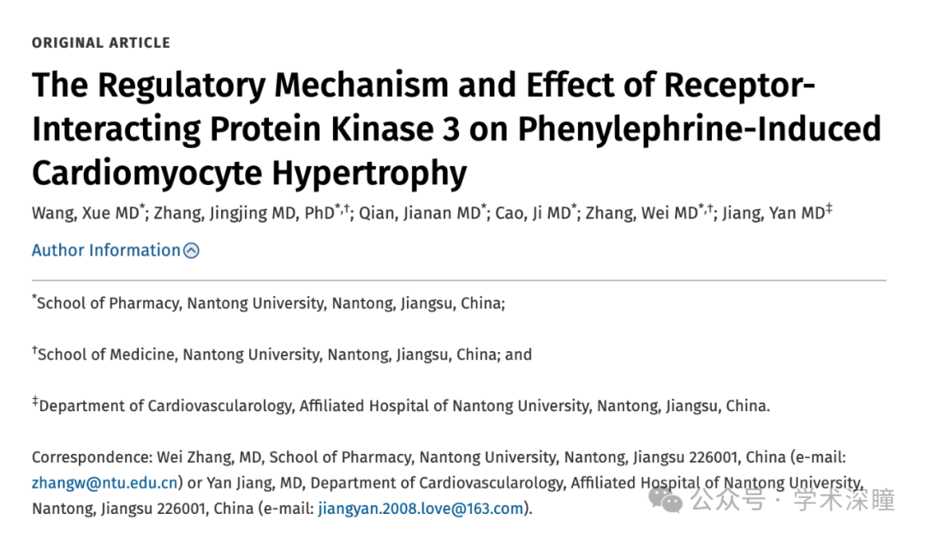

**2025年4月评论人Wei-zhong Zhu指出：**

亲爱的PUBPEER，

请问您能确认附件中的图像是否经过拼接吗？我们怀疑图2E中的caspase-3和图6A中的beta-tubulin图像完全相同。

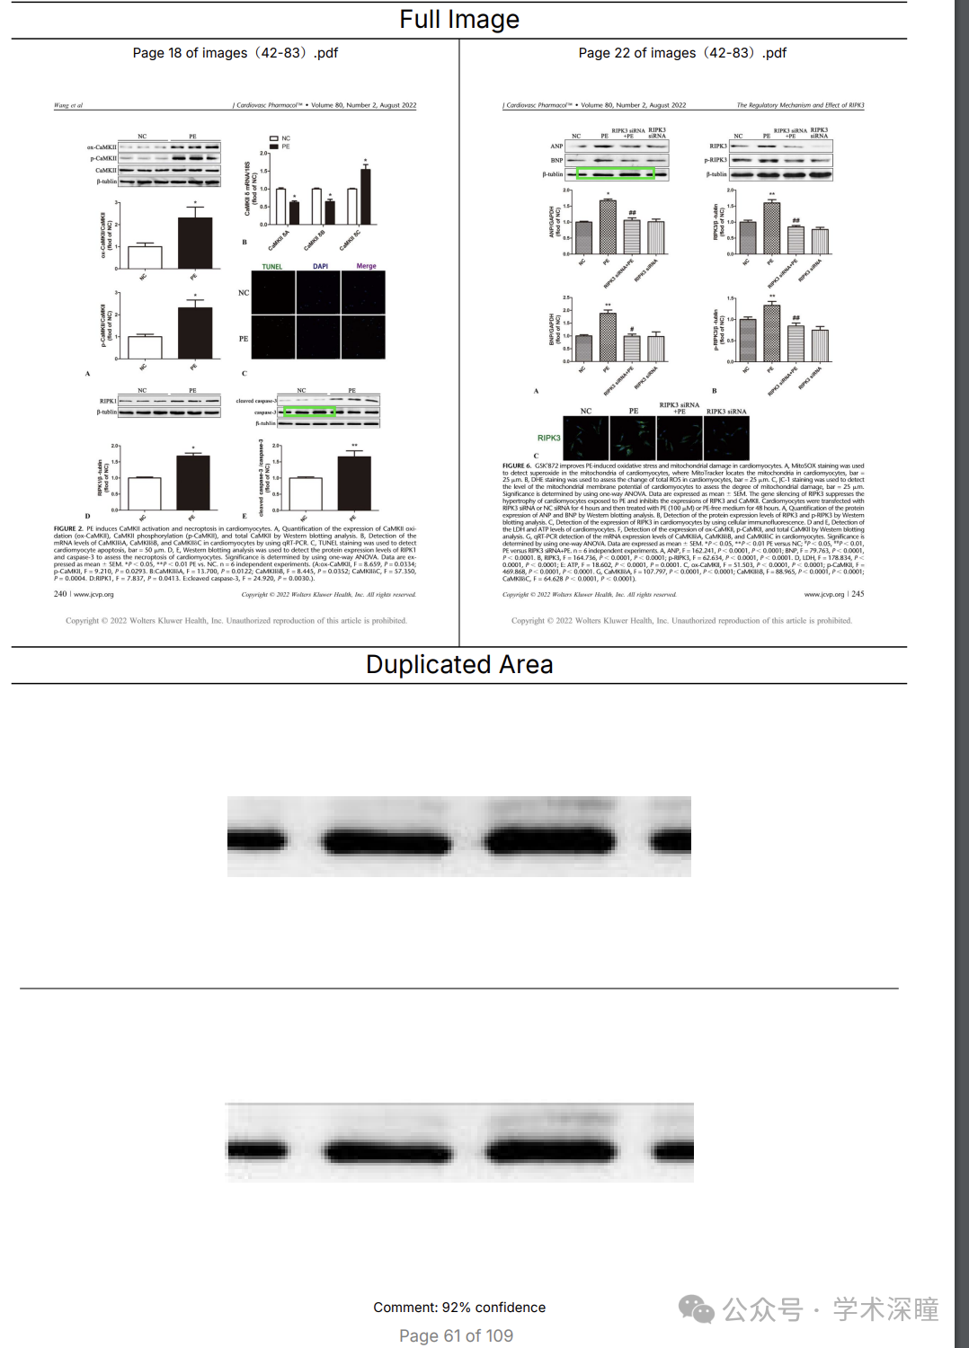

消息来源：

https://pubpeer.com/publications/7255F4BFA43DE44C45289E485B5DBA#0

如需论文查重，请联系QQ号3953278353

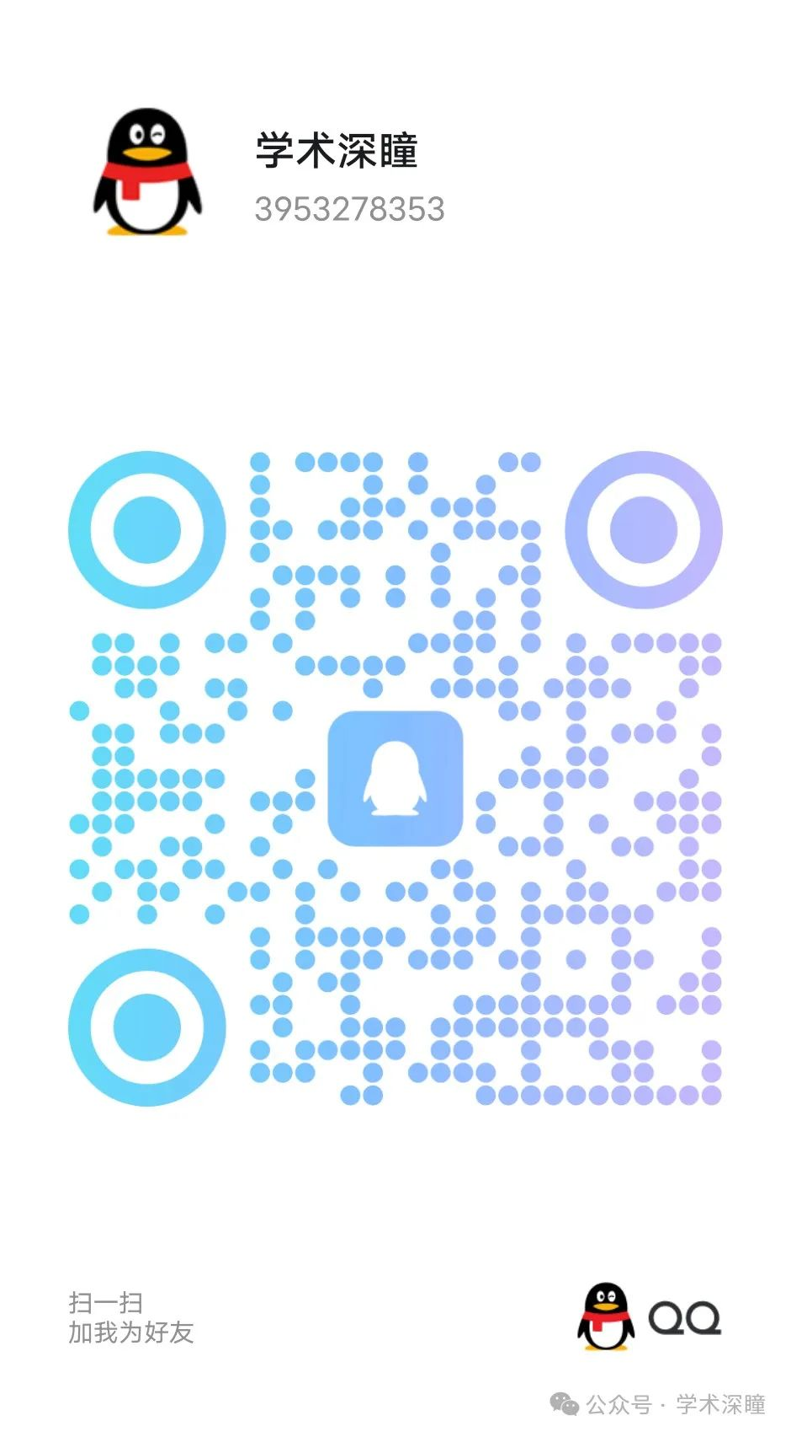

[#南通大学](https://mp.weixin.qq.com/mp/appmsgalbum?__biz=MzkyNzY3NzY3Nw==&action=getalbum&album_id=3929838162574229517#wechat_redirect)[#南通大学附属医院](https://mp.weixin.qq.com/mp/appmsgalbum?__biz=MzkyNzY3NzY3Nw==&action=getalbum&album_id=3643406876265578505#wechat_redirect)